ANEXO 10

Atestado de Funcionalidade

Avaliador: Especialidade: Atesto que , portador da cédula de Identidade , foi submetido à avaliação funcional nesta data e classificado conforme assinalado nos domínios abaixo segundo a Classificação Internacional de Funcionalidade, Incapacidade e Saúde (CIF).
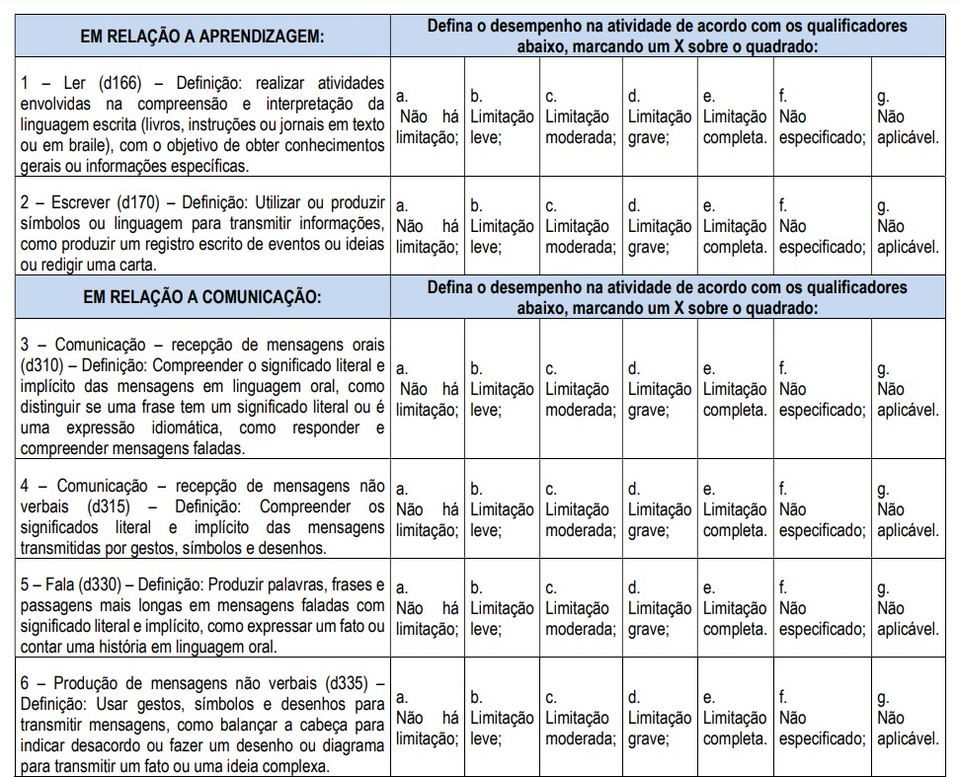

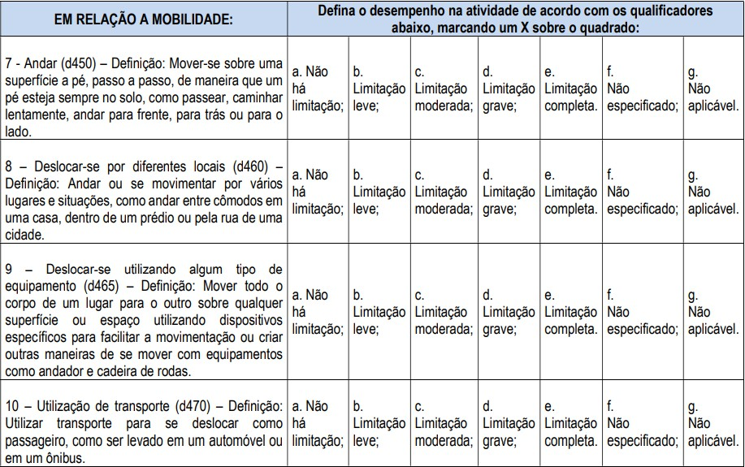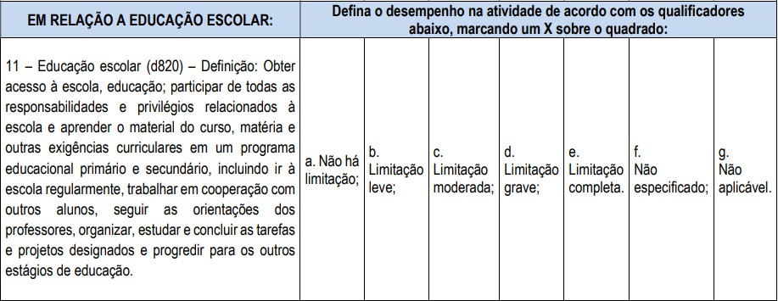

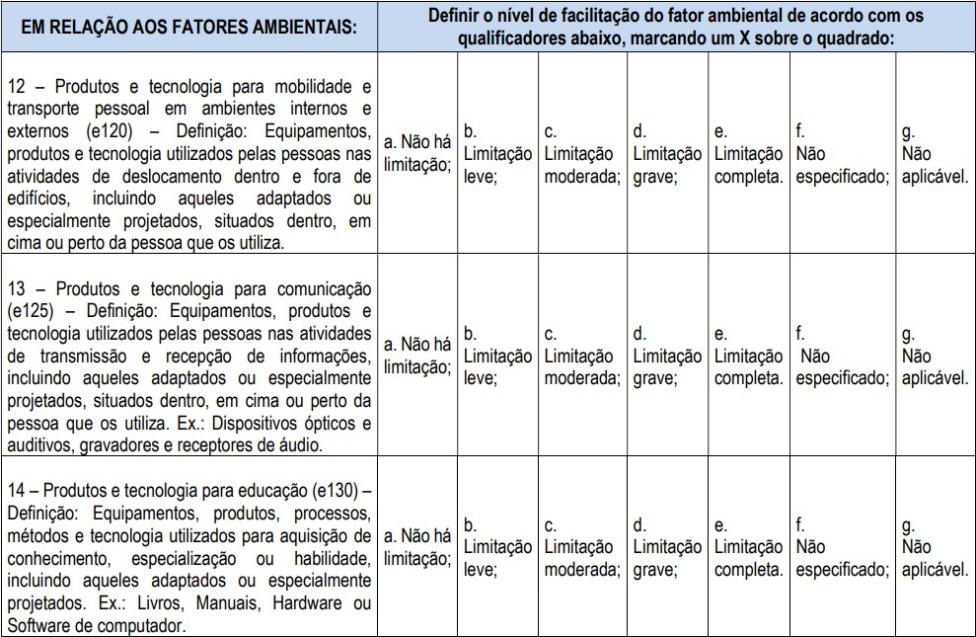

Fortaleza/CE, de de 2025.

Carimbo com nome e conselho profissional

Assinatura do avaliador

